2015年中考报考须知

一、网上报考及志愿填报开网时间
5月22日8：30至5月26日17：00。

二、考生登录
（一）考生首先登录北京教育考试院网站，网址为：http://www.bjeea.cn。
（二）点击主页右上角“报名报考”图标，打开“报名报考”页面，点击“2015年北京市高级中等学校招生网上报考及志愿填报”的链接，进入中考网上报考及志愿填报登录页面。
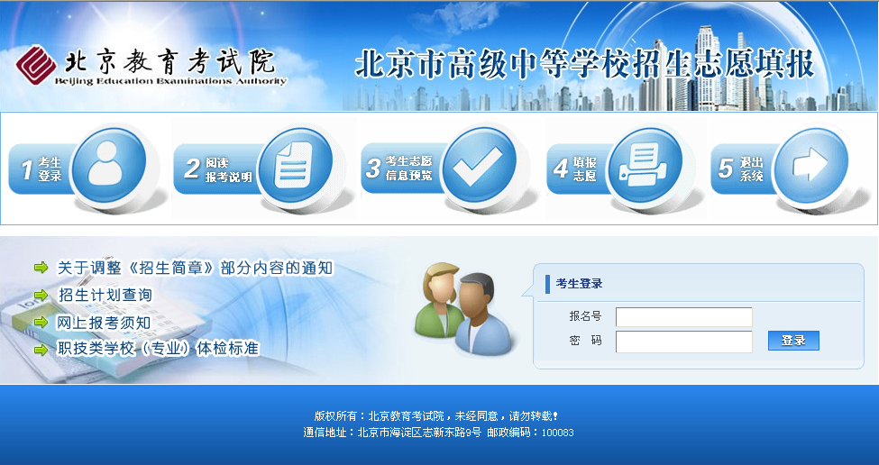
（三）输入报名号、密码（连续3次输入错误需输入验证码），点击【登录】按钮，报名号、密码验证正确后进入网上报考填报说明页面。
请考生认真阅读网上报考填报说明，阅读完毕后点击【继续】按钮开始进行网上报考及志愿填报。
三、“有报考资格”考生报考及志愿填报流程
（一）考生志愿填报
考生首次报考时，直接进入志愿填报页面
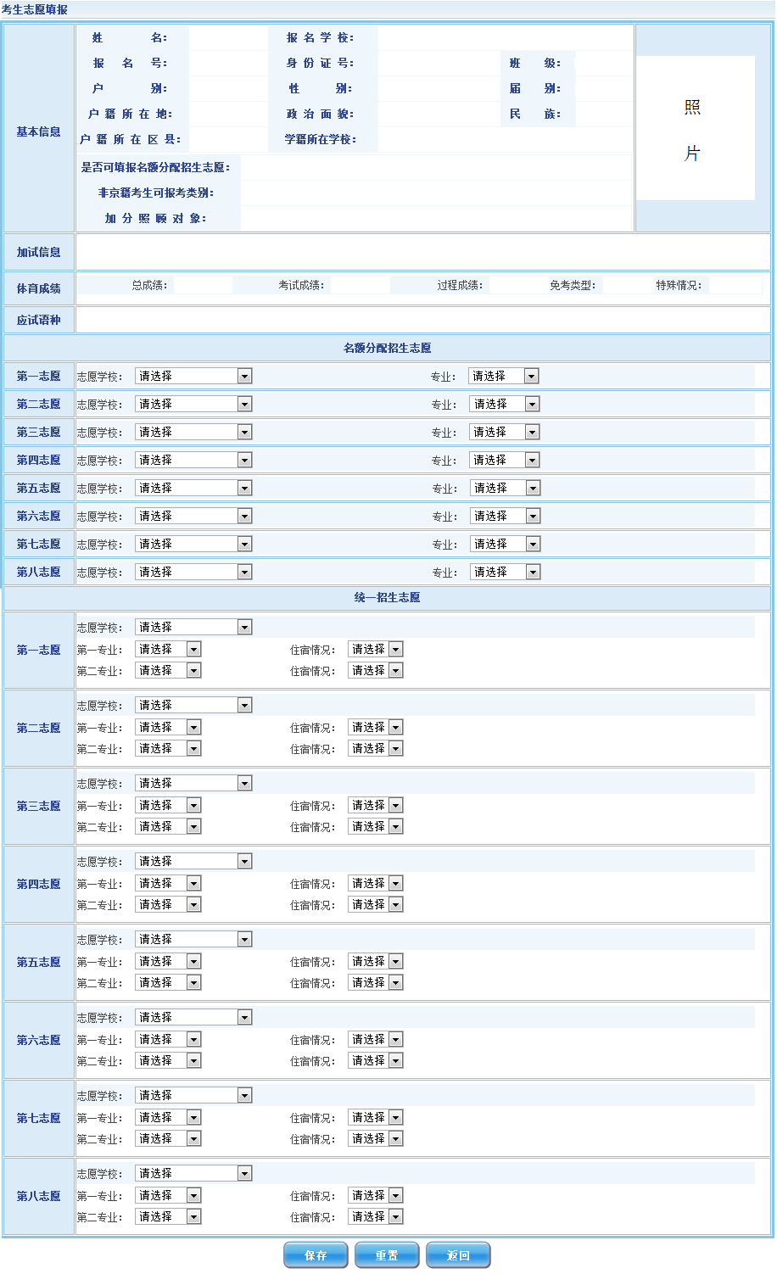
1.基本信息预览
（1）非京籍有报考资格的考生其资格类别显示在“非京籍考生可报考类别”栏中。
（2）考生有名额分配录取资格时方可填报名额分配志愿，考生能否填报名额分配志愿在“是否可填报名额分配志愿”栏中标记，显示“有”的考生可以填报名额分配招生志愿；显示“无”的考生不能填报名额分配志愿，其名额分配志愿填报部分不显示。
（3）享受加分及优先录取资格的考生，其加分及优先录取资格类别显示在“加分照顾对象”栏中。
（4）考生参与了统一招生专业加试且加试合格（取得加试学校盖章的“加试合格证”），其加试学校（专业）显示在“加试合格”栏中。
（5）考生体育考试总成绩、现场考试成绩、过程性考核成绩在“体育成绩”栏中分别显示。
（6）考生文化课考试外语科目语种显示在“应试语种”栏中。
以上信息不能修改，请考生认真核对，如有异议请及时与就读学校联系。
2.名额分配志愿填写说明
（1）考生可以填报《北京市高级中等学校招生简章(2015年)》(以下简称《招生简章》)中优质高中学校名额分配计划、统筹一计划（无海淀区招生计划）、统筹二计划、统筹三计划在本初中校有指标分配名额的学校（详见《招生简章》P35—44页）。
（2）考生可通过下拉菜单选定报考志愿学校和报考专业，选择专业后，其专业名称右侧自动显示选择的专业类别。
（3）名额分配志愿“住宿情况”全部为“走读”。填报的市级统筹专业，除特殊说明栏中对住宿作特别说明的学校以外，其他学校录取的考生原则上入学后均可申请住宿。
（4）名额分配志愿必须连续填报，中间不能有“空志愿”。
（5）相同志愿不能重复填报。
（6）考生如果放弃某个已经填报的志愿，需将该志愿学校和专业改为“请选择”。
3.统一招生志愿填写说明
（1）考生只能填报《招生简章》中统一招生学校（专业）。
（2）“非京籍有报考资格”的考生只能填报符合规定报考的学校（允许报考的学校以《招生简章》前言“一、报考条件”规定为准）。
（3）每个考生可连续填报八个志愿，每个志愿可选择两个专业。考生可通过下拉菜单选定报考学校及专业。
（4）考生填报志愿时必须按照志愿的顺序连续填报，每个志愿需先填报第一专业。
（5）考生选择的专业如果没有住宿指标，其相应专业的“住宿情况”只能选择“走读”；如果选择的专业有住宿指标且考生要求住宿，需将相应专业的“住宿情况”选择为“住宿”。
（6）考生选择的专业如果有加试要求（以《招生简章》为准），该考生必须加试合格方可填报。
（7）考生如果放弃某个已经填报的专业，需将该专业和“住宿情况”改为“请选择”；考生如果放弃某个已经填报的志愿，需将该志愿学校改为“请选择”。
（8）部分职技类学校（专业）招收考生有体检限制要求，考生体检必须符合要求方可填报。
4.保存志愿
所有志愿信息填写完成，确认无误后点击“保存”按钮，系统保存前先对填报的志愿进行有效性检测。如果填报的专业不完整或不符合要求，在相应的填报错误专业右侧显示错误提示信息，考生需对存在错误提示信息的志愿进行修改。
考生因为体检原因不符合专业填报要求时，点击“考生体检表”链接可以查看该考生体检信息。
5.点击【重置】按钮放弃当前志愿修改操作，页面显示为修改前的状态。
6.考生所有志愿信息填写完成并且成功保存后，点击【返回】按钮退出志愿填报页面。
（二）考生志愿信息预览
考生志愿信息填报成功后退出填报页面后，进入考生志愿信息预览页面：
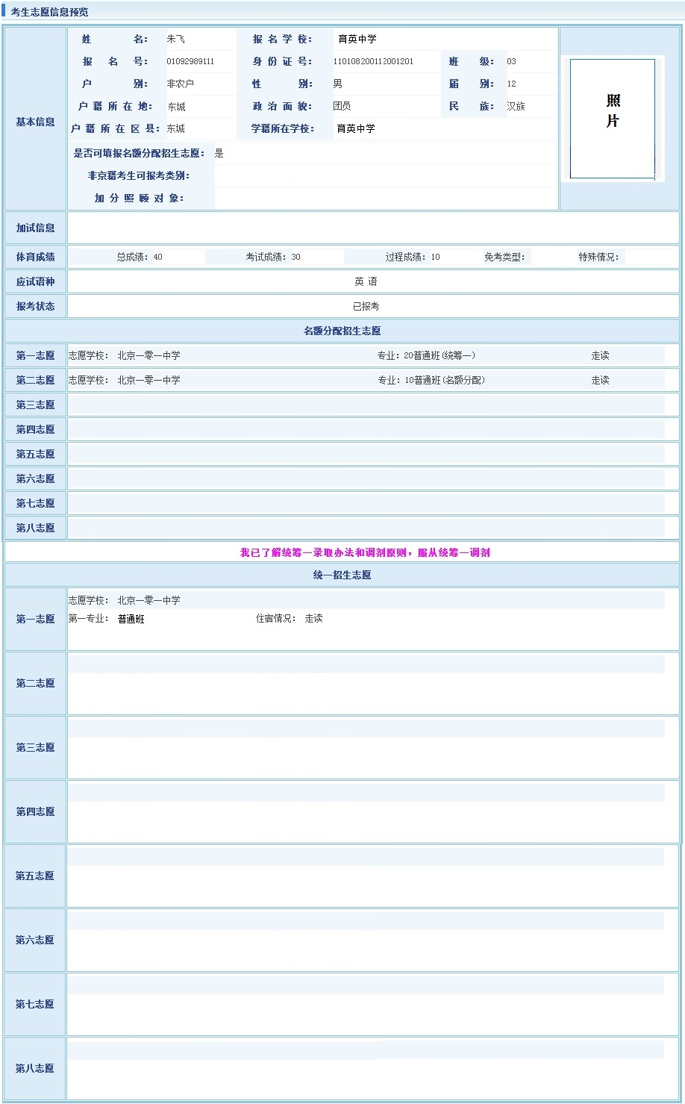
请考生认真检查志愿信息预览页面显示的志愿信息是否完整无误，考生如果需要修改志愿时点击下方“修改志愿”按钮，进入“考生志愿修改”页面进行志愿修改。
有打印条件的考生打印中考志愿填报表后进一步核对。
已报考的考生再次登录志愿填报系统后直接进入“考生志愿信息预览”页面。
志愿填报完成后点击【退出】按钮退出系统。
四、“非京籍无报考资格”考生申请参加借考操作方法
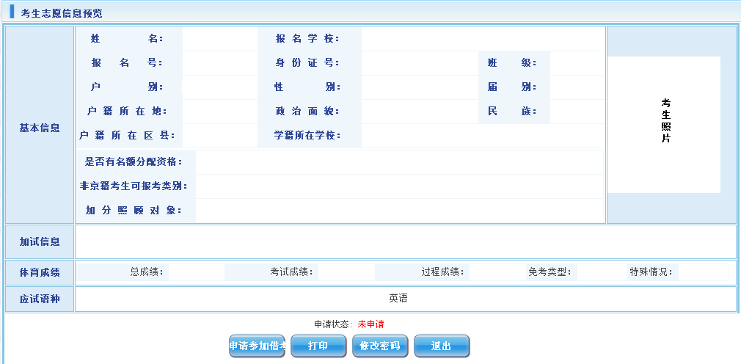
1.考生未进行借考申请操作时“考生报考信息预览”页面中“申请状态”显示为“未申请”。
2.考生申请参加借考时需点击“申请参加借考”按钮，此时“申请状态”显示为“已申请参加借考”时，即完成申请借考操作。
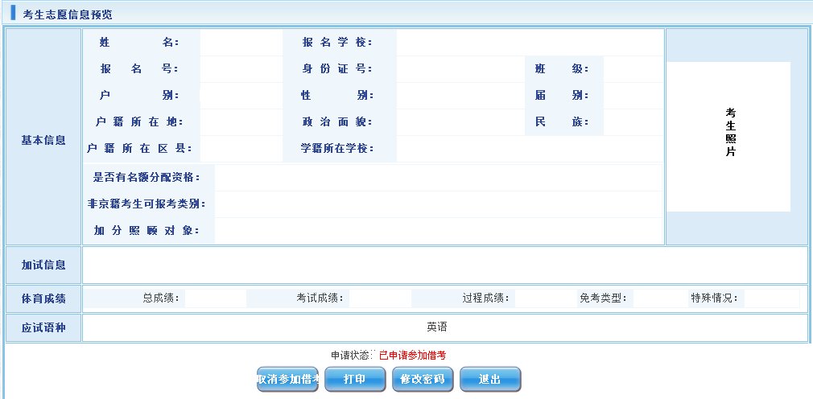
3.已申请借考的考生如果放弃借考申请，点击“取消参加借考”按钮取消借考申请操作，此时“申请状态”显示为“未申请”。
五、考生志愿信息打印
点击【打印】按钮生成中考志愿填报表，志愿表可以用A4纸打印。
六、修改用户登录密码
点击【修改密码】按钮进入考生登录密码修改页面：
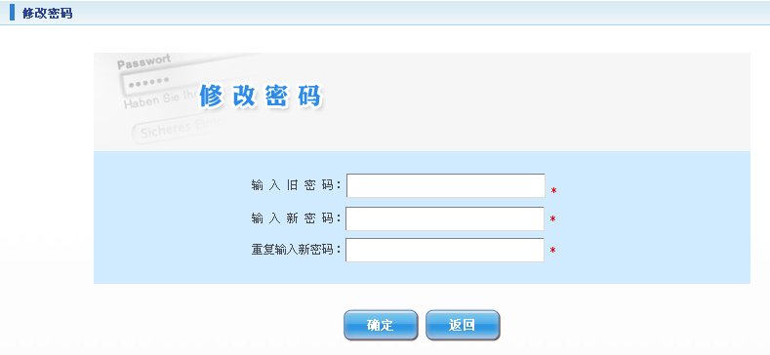
修改考生登录密码：输入旧密码、新密码、重复输入新密码后点击【确定】按钮，页面提示“密码修改成功”完成密码修改操作，点击【返回】按钮返回到考生志愿信息预览页面。
七、注意事项
1.“本市户籍”和“非京籍有报考资格”的考生必须参加中考体检，没有体检信息不能登录。
2.“本市户籍”和“非京籍有报考资格”的考生（含只参加提前招生录取）只有报考后（考生志愿信息预览页面“报考状态”显示为“已报考”）方可参加各类招生学校录取。未报考的考生不得参加任何形式的录取。
3.提前招生录取说明
报考提前招生学校（专业）不需要填报志愿，考生参加提前招生学校（专业）录取需持“准考证”、“成绩单”和“体检表”在《招生简章》刊登的日期内到提前招生学校进行专业测试，测试合格后学校根据提前招生录取原则进行录取。
4.考生登录后应立即修改密码，并牢记、妥善保管好自己的密码，不得将密码转告给他人。如果考生忘记密码请及时与就读学校联系。
5.考生在网上志愿填报统一规定的开网时间段内可随时登录系统修改志愿信息。网上志愿填报结束后考生不能修改志愿信息。
6.考生所填写的内容是2015年北京市高级中等学校招生录取的重要依据，考生要熟悉了解中考中招有关政策和实施方法并按要求认真填报，因填报错误造成后果由考生本人负责。
7.不得利用报考系统进行任何可能对互联网的正常运转造成不利影响的行为，由此造成的后果将追究当事人责任。

